Hypofarynx/Esofagus, vuxen

Sammanfattning/syfte
Rutin för hypofarynx- och esofagusundersökningar, NU-sjukvården.

Förändringar sedan föregående version
Mindre revidering, under stycke dokumentation i PACS.

Utförs
NÄL och Uddevalla.

Frågeställning
Hypofarynx: Passagehinder, divertikel, motorisk störning, aspiration, främmande kropp.
Esofagus: Motorikstörning, strukturer, divertikel, malignitet, hiatusbråck, reflux.

Patientförberedelser
- Ta av örhängen, halsband, glasögon etc.
- Ta av patienten på överkroppen och erbjud t-shirt.

Strålskydd
- Se kapitel 4.2 och 5.4 i Strålskydd vid undersökningar och behandlingar med röntgenstrålning
- Genomlys inte längre än nödvändigt och använd lägsta möjliga pulsfrekvens.
- Inbländat strålfält - ger bättre bildkvalitet, lägre stråldos.
- Ta inte fler projektioner än nödvändigt.
- Kvinnor mellan 15–50 år ska tillfrågas om eventuell graviditet.
- Använd blyglasvägg om stående inne på undersökningsrum.

Material
Engångsmugg.

Läkemedel
- Liquid Polibar Plus, outspädd. Öppnad flaska hållbar 10 dagar, skriv datum på flaskan.
alternativt
EZ-HD-Barium Sulfate. En burk blandas med 65–70 ml vatten och skakas.
- Vid aspirations- eller perforationsrisk: Omnipaque 240 mg I/ml alternativt Visipaque då smaken upplevs bättre.
- Kontrasten ges i mugg, ev. med sugrör.

Tillvägagångssätt
- Patienten i stående (eller sittande/liggande om patienten inte kan stå).
- Program NÄL: Esofagus med underprogram Hypofarynx.
Program UDD: Välj Hypofarynx ändra sen till Esofagus.
- Exponerad bildtagning 4 bilder/s eller högdosgenomlysning 4–7,5 bilder/s (beroende på frågeställning och patientens ålder samt ev. vid upprepade sväljningar), gärna med en förstoringsgrad. Byt sedermera till underprogram Esofagus: Exponerad bildtagning 2 bilder/s eller högdosgenomlysning 2–4 bilder/s, ingen förstoring.

Hypofarynx
- Sidoprojektion av hypofarynx med näsan åt vänster samt sänkta och tillbakadragna axlar. Bildfält med marginal inkl. gomtaket (dock ej ögonen) ner till klaviklarna.
- Vid aspirationsmisstanke inleds undersökningen med en liten klunk jodkontrast under genomlysning av hypofarynx i sidoprojektion. Vid utebliven aspiration får patienten ta en större klunk och om även det går bra kan man övergå till barium.
- Patienten tar en normalstor klunk kontrast i munnen och sväljer på kommando. Påbörja bildtagning alldeles innan sväljningen och avsluta då kontrastbolus passerat bildfältet.
- Frontalprojektion av hypofarynx med lyft haka, så att mandibelns och occipitalbenets undersida överprojiceras. Bildfält från gomtaket till jugulum. Bildtagning under sväljning enligt punkt 3.
Vid ev. patologi kan upprepade sekvenser, ytterligare projektioner samt bildförstoring bli aktuella. Att notera vid sväljningsakt förträngningar strikturer, dysfunktion, motorik, kontrast i slemhinnevecken och divertiklar.
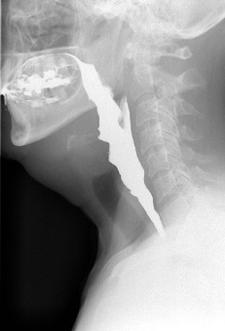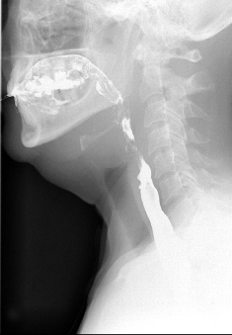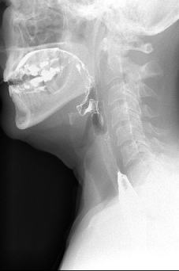

Esofagus
- Byt underprogram till Esofagus.
- Snedprojektion av esofagus. Bildfält från klaviklarna t.o.m. cardia. För att få med hela esofagus kan man behöva flytta bågen nedåt (alternativt bordet uppåt) under pågående sväljning. 2 bildserier, där patienten står med ryggen mot britsen med bågen vriden ca 45º åt vänster respektive 45º åt höger.
- Patienten tar en normalstor klunk kontrast i munnen och sväljer på kommando. Påbörja bildtagning alldeles innan sväljningen och avsluta då kontrastbolus passerat till ventrikeln.
Vid ev. patologi kan upprepade sekvenser, ytterligare projektioner samt bildförstoring bli aktuellt.
Vänster vridning |  | Höger vridning
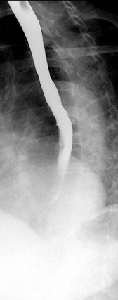 | 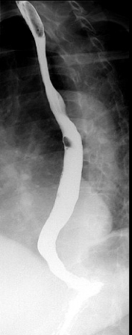 | 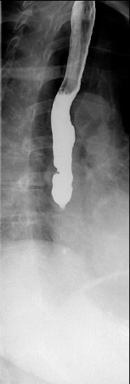 | 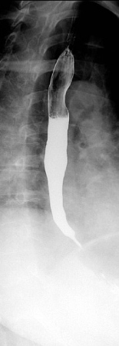

Tillägg esofagus
- För noggrannare bedömning av esofagusmotoriken krävs bildtagning med patienten liggande på mage eller något över på höger sida. Patienten sväljer separata klunkar kontrast med hjälp av sugrör. Viktigt att patienten bara sväljer en gång, så att inte ytterligare kontraktionsvågor uppstår. Man kan be patienten gapa efter sväljning för att förhindra ytterligare sväljning. Spara genomlysningssekvens 4 bilder/s.
- För bedömning av hiatushernia samt ev. ringar eller strikturer i distala esofagus får patienten dricka några klunkar kontrast i följd i liggande på mage eller rygg under genomlysning av distala esofagus, som då blir distenderad, och fundus ventriculi. Benlyft i ryggläge kan också användas för att provocera ett hiatushernia av glidtyp. Exponerad singelbild eller bildsekvens 1–2 bilder/s.
- Vid refluxfrågeställning ligger patienten på väster sida med kontrastfylld fundus. Under genomlysning av fundus och distala esofagus vänder sig patienten långsamt över på rygg och till höger sidoläge för att påvisa ev. spontan reflux. Patienten kan också få dricka lite vatten liggande något över på höger sida eller lyfta benen i ryggläge för att provocera reflux. Spara genomlysningssekvens 4 bilder/s.
- Notera vid sväljningsakten: Förträngningar/strikturer, motorikstörning, tertiära kontraktioner, akalasi och divertiklar.

Dokumentation i PACS
- Fyll i ansvarig läkare, sjuksköterska/undersköterska
- Start-stopptid
- Genomlysningsprotokoll – examprotokoll överförs automatiskt till PACS efter avslutad undersökning.

Eftervård
Patienten skall dricka rikligt efter undersökningen för att motverka förstoppning på grund av kontrastmedlet.

